

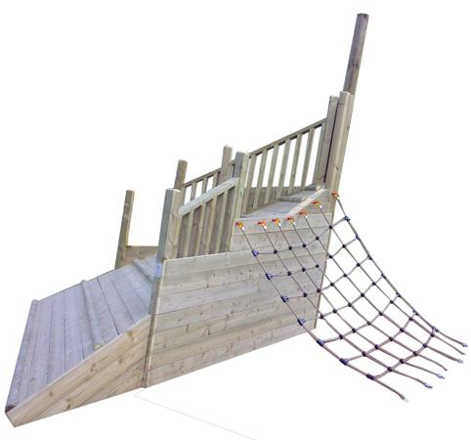

Descrizione:

Prua, Gioco adatto per i bambini dai 3 ai 16 anni,

composto da una struttura a forma di prua affondata,

2 arrampicata a rete, 1 pedana e 1 schivolo opzionale

in polipropilene. L'arrampicata e' fissata al relitto con

funi d'acciaio ricopete di fibra sintetica. La parte

sottostante il relitto e' abitabile.Tutti i nostri legni

sono realizzati in pino nordico con impregnazione

ecologica a pressione che permette una protezione

ottimale e duratura del legno all'esterno.

Area d'ingombro: 338x443 cm (reti escluse)

Area di sicurezza: 32 mq

Altezza pedana scivolo: 90 cm

Categoria: Castelli complessi per parchi

Codice: EP02051

